PIEŠŤANY
Lázně Pieštany jsou nejznámější slovenské lázně, a to především díky léčivým účinkům termálních minerálních vod a sirnatého bahna. Piešťany patří k nejteplejším a nejslunečnějším místům Slovenska, leží uprostřed širokého údolí řeky Váhu v nadmořské výšce 162 m.n.m. a kromě vlastního lázeňského centra nabízejí i možnosti sportovního vyžití v nedalekém jezeře Sľňava. Vlastní město čítá asi 35.000 obyvatel a skýtá dostatečné možnosti vyžití všeho druhu.
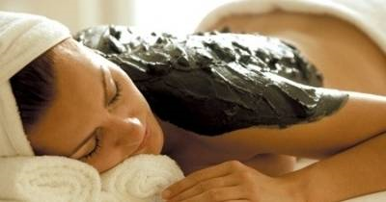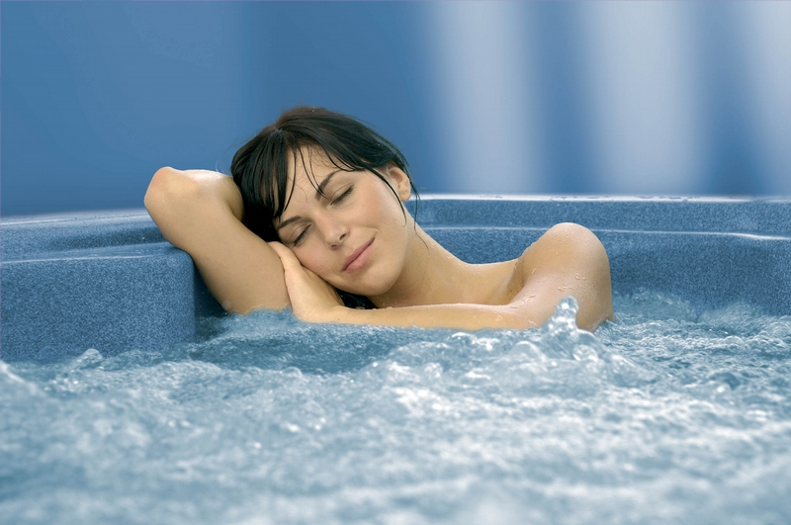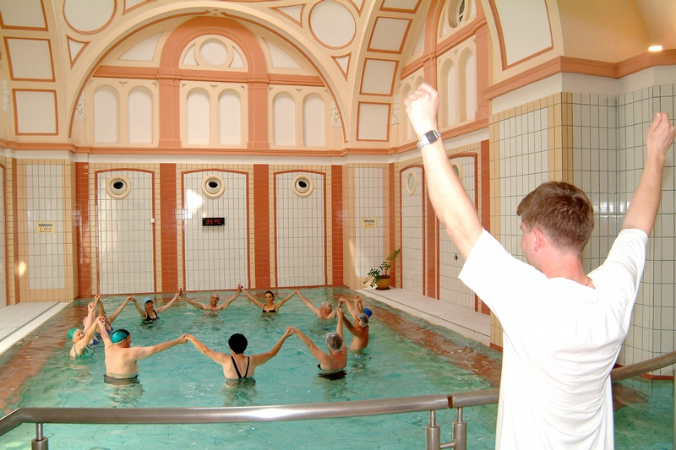

Prodloužený wellness víkend

4 dny / 3 noci (celoročně)

Wellness Hotel Máj *** Piešťany
 |  | dvoulůžkový | jednolůžkový
02.01.13 - 28.03.13 | P/osobu | 3 430 Kč | 3 820 Kč
01.04.13 - 20.12.13 | P/osobu | 3 430 Kč | 3 820 Kč
S = snídaně P = polopenze PP = plná penze

Cena zahrnuje
- 3x ubytování s polopenzí
- 1x klasickou masáž zad
- 1x parafango zábal
- 1x whirlpool
- denně volný vstup do bazénu a fitness
- zapůjčení holí Nordic Walking na půl dne
- využití internetu

Cena nezahrnuje
- lázeňskou taxu – € 1,10/os./noc

Poznámky a důležitá upozornění
nástupní den : čtvrtek
první služba : večeře

Wellness Hotel Máj

Poloha:
hotel se nachází v krásné tiché rekreační části, asi 400 m od jezera Sĺňava. V bezprostřední blízkosti hotelu je krytý bazén 25 m, Sportovní centrum (6 antukových tenisových dvorců, volejbal, plážový volejbal, fotbal). Squash Club, Bowling Centrum, zimní stadion. Přímo u hotelu je zastávka městské autobusové dopravy a cyklostezka vhodná i pro in-line brusle.

Popis hotelu:
hostům je k dispozici recepce (trezor, půjčování jízdních kol a společenských her, zajištění transferů, aj.), restaurace s nabídkou slovenské a mezinárodní kuchyně, včetně vegetariánské a dietní stravy. Dále je zde taneční kavárna, internetový koutek, dětský koutek, 2 konferenční salónky, konferenční sál, výtah. Celý hotel je bezbariérový a nekuřácký, ve všech prostorách i v pokojích připojení na internet WiFi zdarma. Součástí hotelu je Relax centrum s více jak 40 druhy procedur (léčebné, relaxační a vitalizační), s relaxačním bazénem (10 x?6 m, 30-33 °C), fitness, saunou, solariem, slender studiem, masážním křeslem a whirlpoolem se sluneční terasou, a Beauty centrum (manikúra, pedikúra, kosmetika, kadeřnictví).

Vybavení pokoje:
kapacita hotelu je 53 pokojů. Kromě standardních jedno a dvoulůžkových pokojů jsou k dispozici prostorné "XXL pokoje" (dvoulůžkový pokoj s přistýlkou event. jako rodinný pokoj pro dva dospělé a dvě děti do 12 let na přistýlce + 1 dítě v dětské postýlce). Ve všech pokojich je koupelna se sprchou a WC, sat-TV, telefon, rádio, připojení na internet WiFi (zdarma), balkon. Na recepci je možné zapůjčit vysoušeč vlasů (zdarma). Lednice je za příplatek (v apartmánu zdarma).

Stravování:
v restauraci, snídaně - teplý a studený bufet, obědy a večeře jako menu (výběr ze 6-ti jídel).

Procedury poskytované hotelem:
masáže (klasická, podvodní, reflexní, anticeluitidní, thajská, čínská, lávovými kameny, Shiatsu, aromaterapeutická, detoxikační, medová, čokoládová, Lomi-Lomi havajská, liftingová, Breussova, relaxační m. šíje), manuální lymfodrenáž, akupresura, zábaly (parafínový, rašelinový, uhličitý, parafangový), koupele (perličkové, se solí z Mrtvého moře, sirné, vířivé), elektroterapie, magnetoterapie, oxygenoterapie, inhalace, plynové injekce, laser, ultrazvuk, lokální kryoterapie, biolampa, vodní gymnastika, cvičící stroje Slender, individuální a skupinové cvičení, Dornova cvičební metoda, bankování, trakce, finská sauna, solárium, fitness, bazén, joga, Nordic Walking.
Procedury mimo hotel: termální koupele a bahenní zábaly. Doprava na proceduru a zpět hotelovým minibusem.

Poznámka:
Parkování na nehlídaném parkovišti před hotelem zdarma, nebo v uzamykatelných parkboxech, monitorovaných kamerou (za poplatek). Pobyt domácích zvířat je možný (za poplatek).

